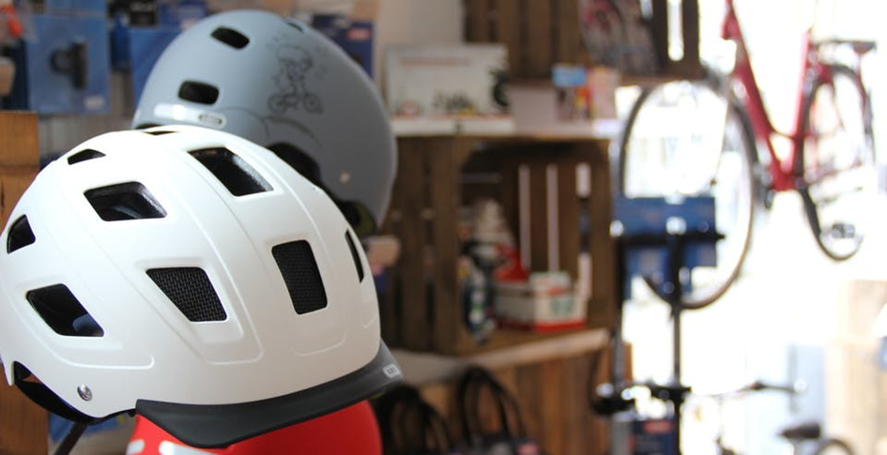
In Belgien besteht keine Helmpflicht. Sollten Sie sich dennoch für das Tragen eines Helms entscheiden, so sollte dieser Ihren Bedürfnissen möglichst angepasst sein. Doch die Wahl des richtigen Helms ist komplex. Er sollte leicht sein, gut am Kopf anliegen und zudem Ihrer Fahrradnutzung angepasst sein.
Die Wahl der Ausrüstung
Standardhelm
Stadthelm ‒ Helm in Stadtoptik
BMX-Helm ‒ Schüsselhelm, besserer Schutz für den Hinterkopf als bei einem Standardhelm.
Vollvisierhelm ‒ ideal für Downhill-Mountainbiking oder Freeride, da der gesamte Kopf geschützt ist.
Kriterien, die beim Kauf Beachtung finden sollten …
Zertifizierung
Der Helm sollte das europäische Zulassungszeichen EN 1078 oder 1080 führen.
Gröβe
Die Größe ist eines der wichtigsten Kriterien beim Kauf eines Helms. Sie ist in Zentimetern angegeben (z. B.: 53-56 cm) und entspricht dem Umfang des Kopfes auf Höhe der Stirn. Wenn die Größe des Helms die passende ist, dann sitzt er bereits ohne den Kinnriemen (die Riemen) fest auf dem Kopf. An den meisten Helmen ist hinten ein Zugsystem angebracht, mit dem sie perfekt angepasst werden können.
Visier
Ein Helm zum Mountainbiken sollte mit einem Visier ausgestattet sein, das vor Schlammspritzern, aber auch vor der Sonne schützt. Die Visiere mancher Helme sind abnehmbar.

Belüftung
Für einen optimalen Tragekomfort sollte der Helm mit vielen Belüftungsöffnungen ausgestattet sein. Im Falle eines BMX-Helms sind das weniger als bei einem Standardhelm.
Herstellungsdatum
Das Herstellungsdatum des Helms sollte Beachtung finden. Fünf Jahre nach Herstellung ist die Schutzfunktion eines Helms nicht mehr zu 100 % gegeben ‒ die Konsistenz einiger der Materialien, aus denen er besteht, kann sich im Laufe der Zeit so sehr verändert haben, dass sie zu Qualitätseinbußen des Helms führen.
Preis
Ein hochwertiger Helm hat seinen Preis. Er ist leichter ‒ und erhältlich in wesentlich mehr Größen. Je besser ein Helm sitzt, desto angenehmer ist er zu tragen und desto größer seine Schutzfunktion. Durch bestimmte Details ‒ wie Insektennetze in den Belüftungsöffnungen oder bessere Schaumstoffpolster ‒ kann der Preis eines Helms ebenfalls angehoben sein.
Letzte Ratschläge
Den Helm richtig aufsetzen
Ein Helm sollte weder zu weit nach vorn noch zu weit nach hinten sitzen. Er sollte den oberen Teil der Stirn, aber auch den Hinterkopf bedecken. Wichtig ist, dass die Helmschale möglichst dicht am Kopf anliegt. Danach wird der Kinnriemen eingestellt. Das Dreieck, das er bildet, sollte bis knapp unter das Ohr reichen ‒ auf diese Weise wird der Helm ausbalanciert. Ob der Helm bei Bewegung nicht störend ist, kann geprüft werden, indem der Kopf von links nach rechts gedreht wird.
Wann sollte der Helm ausgetauscht werden?
Nachdem ein Helm einen schweren Schlag erlitten hat, sollte er unbedingt ausgetauscht werden. Selbst, wenn er intakt aussehen sollte, so ist doch das Material, das eventuelle Stöße abfedern soll, nicht mehr funktionsfähig.
Nach fünf Jahren ist es so weit, dass einige der Materialien, aus denen der Helm besteht, von ihrer Qualität eingebüßt haben können ‒ vor allem dann, wenn der Helm an einem feuchten Ort gelagert wurde. Sollte aber schon mit bloßem Auge eine Beschädigung des Helms feststellbar sein, dann besteht kein Zweifel daran, dass es wirklich wichtig ist, den Helm auszutauschen.
Quelle: www.provelo.org

